БР 12 2х17 (Бокс резервного питания 12В, под АКБ 2х17 А*ч)
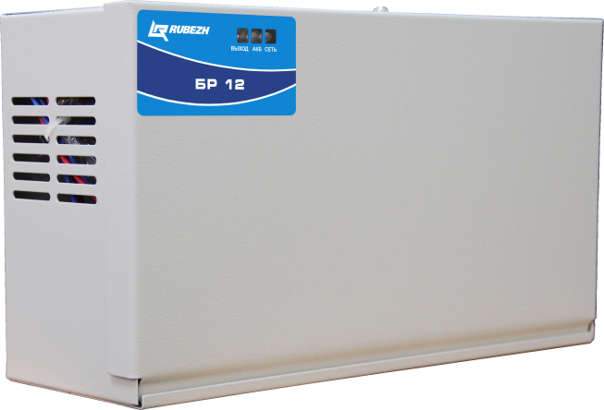
БР 12 2х17. Бокс резервного электропитания БР12 предназначен для увеличения времени непрерывной работы ИВЭПР от аккумуляторных батарей в режиме резерва. БР12 подключается к ИВЭПР соответствующих исполнений (обозначенных «БР») к клеммам «+Р» и «-Р». Количество подключаемых БР12 неограниченно. При работе от сети БР12 производит автоматический подзаряд АКБ, установленных в нём. «Интеллектуальный» электронный ключ тестирует АКБ и оптимизирует ток заряда каждой АКБ.
Максимальная емкость АКБ: 2 шт. по 17 А*ч
Входное напряжение сети 140-250 В.
Напряжение заряда 13,65 ± 0,25 В.
Максимальный ток зарядки двух АКБ: 2x(0,75-0,2) А.
Диапазон рабочих температур -25…+50 °С.
Светодиодная индикация: СЕТЬ, АКБ, ВЫХОД.
Электронная защита от переполюсовки при подключении АКБ.
Габаритные размеры корпуса: не более 372 х 86 х 250 мм
Масса источника без АКБ: не более 3,0 кг
Гарантийный срок эксплуатации – 18 месяцев со дня ввода в эксплуатацию, но не более 24 месяцев с даты выпуска.

